דפי הכנה למבחן במתמטיקה – ז'1 מדעית

שאלה 1

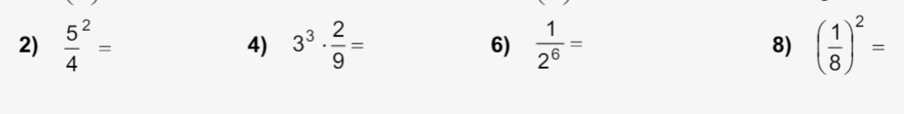

שאלה 2

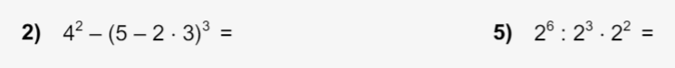

שאלה 3

שאלה 4

שאלה 5

שאלה 6

